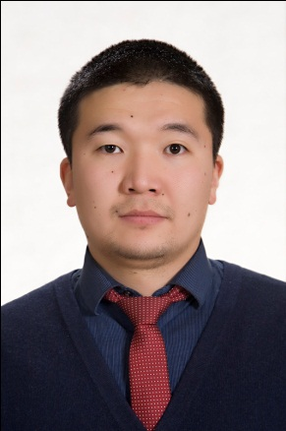
Г.ОЮУНБОЛОРЫН ТОВЧ НАМТАР

Галнэмэх овогтой Оюунболор миний бие 1989 оны 01 дүгээр сарын 25-ны өдөр Монгол Улсын нийслэл Улаанбаатар хотноо төрсөн. 1997 онд Монгол дахь ОХУ-ын Элчин сайдын яамны дэргэдэх 14 дүгээр дунд сургуульд элсэн орж 2007 онд амжилттай төгссөн. 2007 оноос 2009 оны хооронд Г.В.Плехановын нэрэмжит эдийн засгийн академид суралцаж байсан ба 2009 онд ОХУ-ын “Росатом” корпораци болон Монгол Улсын Цөмийн энергийн газар хооронд байгуулсан хамтын ажиллагааны гэрээний хүрээнд ОХУ-ын Томскийн политехникийн их сургуульд илсэн суралцсан. Тус сургуульд амжилттай сайн суралцаж 2014 онд Геоэкологи (ураны геологи, цацрагийн экологи) мэргэжлээр улаан дипломтой төгссөн. Суралцаж байх хугацаандаа Монгол Улсын уран, газрын ховор элемент, нүүрсний нөөц, геологи, геохими болон радиоэкологийн, цацрагийн тунгын үнэлгээ зэрэг сэдвүүдээр олон тооны судалгаа шинжилгээний ажил хийж нийтлэл бичсэн.
2014 онд Монгол Улсын Цөмийн энергийн газрын Цөмийн хяналтын хэлтэст байцаагчаар ажиллаж эхэлсэн. Тус газар нь 2015 оны хавар Цөмийн энергийн комиссын ажлын алба болон өөрчлөгдсөн ба 2015 оны 03 дугаар сараас эхлэн Цөмийн аюулгүй байдлын бодлогын газарт Цөмийн болон цацрагийн аюулгүй байдал, аюулгүй ажиллагаа хариуцсан мэргэжилтнээр одоог хүртэл ажиллаж байна. Ажиллах хугацаандаа гадаад болон дотоодын холбогдох сургалт, хуралд идэвхтэй оролцож байгаа ба Европын холбооноос Монгол Улсад хэрэгжүүлж буй төслүүдийн ажлын хэсэгт орон ажиллаж байгаа ба хүн ам, цацрагтай ажиллагсад, ураны болон ураны бус уурхайн цацрагийн аюулгүй ажиллагаа, цацрагийн үүсгүүрийн аюулгүй байдал, цацраг идэвхт хаягдлын менежмент, гүний уурхай дахь цацраг идэвхт хий болох радоны зохицуулалттай холбоотой дүрэм, журам, стандарт, гарын авлага зэргийг боловсруулан батлуулах ажилд хувь нэмэр оруулсан.

